Задача №1
Подсистема работы с партнерами компании
Описание проекта
Компания занимается производством и реализует свою продукцию через партнеров, которые доставляют продукцию компании до конечных потребителей. Для эффективного взаимодействия с партнерами и контроля их работы требуется система, позволяющая обрабатывать всю информацию в цифровом формате.
Функционал подсистемы
- Просмотр списка партнеров
- Добавление/редактирование данных о партнере
- Просмотр истории реализации продукции партнером
Технические требования
База данных
- Реализация в выбранной СУБД
- Соответствие 3 нормальной форме
- Обеспечение ссылочной целостности
- Согласованная схема именования
- Создание первичных и внешних ключей
Сущности системы
На данном этапе достаточно создать таблицы, поля с подходящими типами данных и связи, непосредственно относящиеся к разрабатываемой подсистеме.
Выходные артефакты
ER-диаграмма
- Формат: PDF
- Содержание: таблицы, связи между ними, атрибуты и ключи
- Примечание: типами данных можно пренебречь
Импорт данных
- Подготовка данных из файлов заказчика (с пометкой import)
- Загрузка данных в разработанную базу данных
Скрипт базы данных
- Создание скрипта БД
- Сохранение полученных результатов
Приложения
Приложение 1: Описание предметной области

Установка MySQL
Скачивание MySQL Community Server
- Откройте сайт: https://dev.mysql.com/downloads/mysql/
- В разделе "MySQL Community (GPL) Downloads" нажмите "MySQL Community Server"
- Выберите параметры скачивания:
  - Operating System: Microsoft Windows
  - Version: MySQL Installer (самый первый в списке)
- Скачайте файл: mysql-installer-community-8.0.xx.x.msi
Выбор типа установки MySQL
Доступные варианты конфигурации:
Development Computer
- Назначение: для разработки
- Ресурсы: минимальные требования
- Рекомендации: для локальной разработки и тестирования
Server Computer
- Назначение: для сервера
- Ресурсы: средние требования
- Рекомендации: для рабочих серверов с умеренной нагрузкой
Dedicated Computer
- Назначение: выделенный сервер
- Ресурсы: максимальные требования
- Рекомендации: для высоконагруженных продакшен-серверов
Создаём пароль (запоминаем его!)
- Нажмите Execute

Установка MySQL Workbench
Скачивание MySQL Workbench
- Перейдите на официальный сайт: https://dev.mysql.com/downloads/workbench/
Установка программы
- Запустите скачанный установочный файл
- Следуйте инструкциям мастера установки
- Установите как обычную программу для Windows

Подключение к MySQL через Workbench
Запуск MySQL Workbench
- Запустите MySQL Workbench с рабочего стола или из меню "Пуск"
Подключение к серверу
- Нажмите на существующее соединение (обычно называется "Local instance MySQL")
- Введите пароль root, который вы установили при инсталляции MySQL

Создание базы данных
Выполнение SQL-команд в MySQL Workbench
- Создаем базу данных:
CREATE DATABASE partner_management;
USE partner_management;
Как выполнить команды:
- Скопируйте команду SQL
- Вставьте в окно редактора MySQL Workbench
- Нажмите иконку молнии ⚡ (Execute) для выполнения
- Повторите для каждой команды по очереди
Создаем таблицы
В том же окне выполняем команды:
-- Таблица партнеров
CREATE TABLE partners (
partner_id INT PRIMARY KEY AUTO_INCREMENT,
name VARCHAR(255) NOT NULL,
contact_person VARCHAR(255),
email VARCHAR(255),
phone VARCHAR(50),
address TEXT,
registration_date DATE,
status ENUM('active', 'inactive') DEFAULT 'active',
created_at TIMESTAMP DEFAULT CURRENT_TIMESTAMP
);

-- Таблица продаж
CREATE TABLE product_sales (
sale_id INT PRIMARY KEY AUTO_INCREMENT,
partner_id INT NOT NULL,
product_name VARCHAR(255) NOT NULL,
quantity INT NOT NULL,
sale_date DATE NOT NULL,
amount DECIMAL(10,2) NOT NULL,
delivery_status ENUM('delivered', 'in_transit', 'pending') DEFAULT 'pending',
notes TEXT,
created_at TIMESTAMP DEFAULT CURRENT_TIMESTAMP,
FOREIGN KEY (partner_id) REFERENCES partners(partner_id) ON DELETE CASCADE
);
Далее:
USE partner_management;

-- Добавьте эту команду перед DELETE
SET SQL_SAFE_UPDATES = 0;

-- 1. Очистим таблицы (если нужно)
DELETE FROM product_sales;
DELETE FROM partners;
ALTER TABLE partners AUTO_INCREMENT = 1;
ALTER TABLE product_sales AUTO_INCREMENT = 1;

-- 2. Добавляем партнеров
INSERT INTO partners (name, contact_person, email, phone, address, registration_date, status) VALUES
('ООО Ромашка', 'Иванов Иван', 'ivanov@romashka.ru', '+79991234567', 'Москва, ул. Ленина, 1', '2023-01-15', 'active'),
('ИП Сидоров', 'Сидоров Петр', 'sidorov@mail.ru', '+79997654321', 'СПб, Невский пр., 100', '2023-02-20', 'active'),
('ЗАО Весна', 'Петрова Мария', 'petrova@vesna.ru', '+79995554433', 'Екатеринбург, ул. Мира, 25', '2023-03-10', 'active'),
('ООО ТехноПрофи', 'Смирнов Алексей', 'smirnov@technopro.ru', '+79993332211', 'Новосибирск, ул. Советская, 50', '2023-04-05', 'active'),
('ИП Козлова', 'Козлова Анна', 'kozlova@mail.ru', '+79994445566', 'Казань, ул. Баумана, 30', '2023-05-12', 'inactive');
-- 3. Добавляем продажи
INSERT INTO product_sales (partner_id, product_name, quantity, sale_date, amount, delivery_status, notes) VALUES
(1, 'Продукт А', 10, '2024-01-10', 15000.00, 'delivered', 'Регулярная поставка'),
(1, 'Продукт Б', 5, '2024-01-15', 8000.50, 'in_transit', 'Срочный заказ'),
(2, 'Продукт А', 8, '2024-01-12', 12000.00, 'delivered', ''),
(2, 'Продукт В', 15, '2024-01-18', 25000.75, 'pending', 'Крупный заказ'),
(3, 'Продукт Б', 12, '2024-01-20', 18000.00, 'delivered', ''),
(3, 'Продукт А', 20, '2024-01-25', 30000.00, 'delivered', 'Оптовая закупка'),
(4, 'Продукт В', 7, '2024-01-22', 12000.25, 'in_transit', ''),
(5, 'Продукт А', 3, '2024-01-14', 4500.00, 'delivered', 'Пробный заказ');
Проверим данные (убедимся что все загрузилось)
-- Проверяем партнеров
SELECT * FROM partners;

-- Проверяем продажи
SELECT * FROM product_sales;

-- Проверяем объединенные данные
SELECT p.name, ps.product_name, ps.quantity, ps.sale_date, ps.amount
FROM product_sales ps
JOIN partners p ON ps.partner_id = p.partner_id;

Создание ER-диаграммы
Генерация диаграммы в MySQL Workbench
Шаги по созданию:
- Запустите Reverse Engineer:
  - В меню выберите: Database → Reverse Engineer
- Пройдите шаги мастера:
  - Нажимайте Next → Next → Next
- Выберите базу данных:
  - Выберите базу: partner_management
- Запустите процесс:
  - Нажмите кнопку Execute
Экспорт диаграммы:
- Сохраните как PDF:
  - В меню выберите: File → Export → Export as PDF

Резервное копирование базы данных
Экспорт базы данных в MySQL Workbench
Шаги по созданию бэкапа:
- Запустите Data Export:
  - В меню выберите: Server → Data Export
- Выберите базу данных:
  - Выберите базу: partner_management
- Настройте параметры экспорта:
  - Выберите опцию: Export to Self-Contained File
- Сохраните файл:
  - Укажите имя файла: partner_management_backup.sql

Тестирование функционала системы
SQL-запросы для проверки основного функционала
1. Просмотр списка партнеров
SELECT * FROM partners WHERE status = 'active';
2. Добавление нового партнера
INSERT INTO partners (name, contact_person, email, phone, address, registration_date, status)
VALUES ('Новый партнер', 'Контакное лицо', 'new@partner.ru', '+79990000000', 'Адрес', '2024-01-30', 'active');
3. Редактирование данных партнера
UPDATE partners SET phone = '+79998887766' WHERE partner_id = 1;
4. Просмотр истории реализации продукции
SELECT * FROM product_sales WHERE partner_id = 1;

ОСНОВНЫЕ ЗАПРОСЫ ДЛЯ ПОДСИСТЕМЫ
-- Функционал 1: Просмотр списка партнеров
SELECT partner_id, name, contact_person, email, phone, status
FROM partners
ORDER BY name;

-- Функционал 2: Добавление/редактирование партнера
-- (вы уже тестировали выше)

-- Функционал 3: Просмотр истории реализации
SELECT p.name, ps.product_name, ps.quantity, ps.sale_date, ps.amount, ps.delivery_status
FROM product_sales ps
JOIN partners p ON ps.partner_id = p.partner_id
WHERE p.partner_id = 1 -- для конкретного партнера
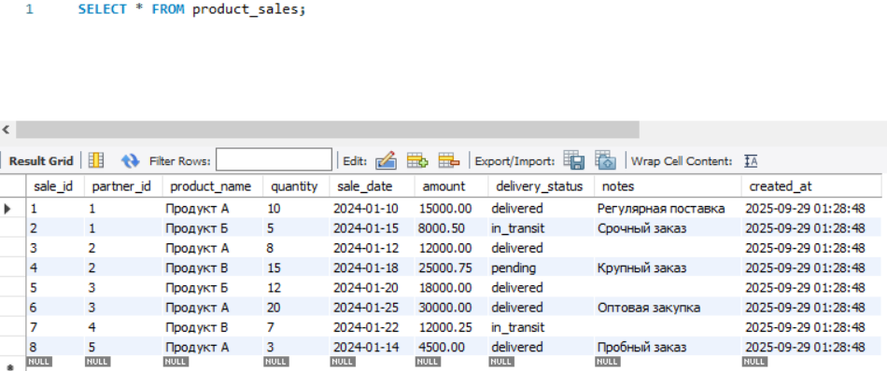
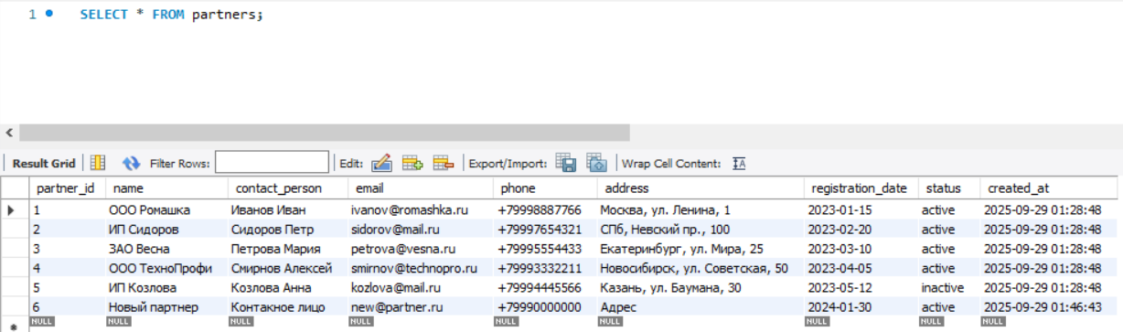
ORDER BY ps.sale_date DESC;

